9-Cambiamos la ip a la nueva maquina virtual

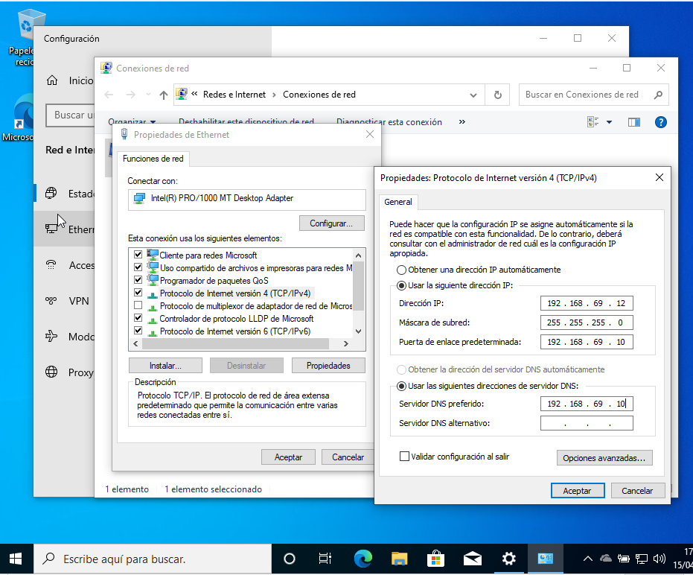
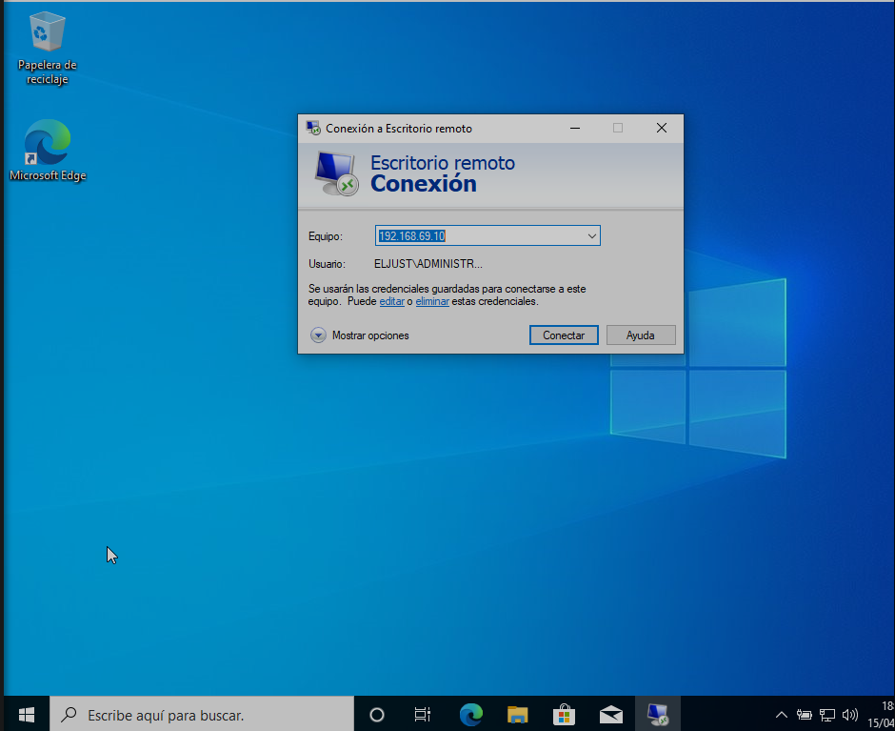
10-Iniciamos El escritorio Remoto poniendo la ip del servido ponemos el usuario I contrasenya I entramos
